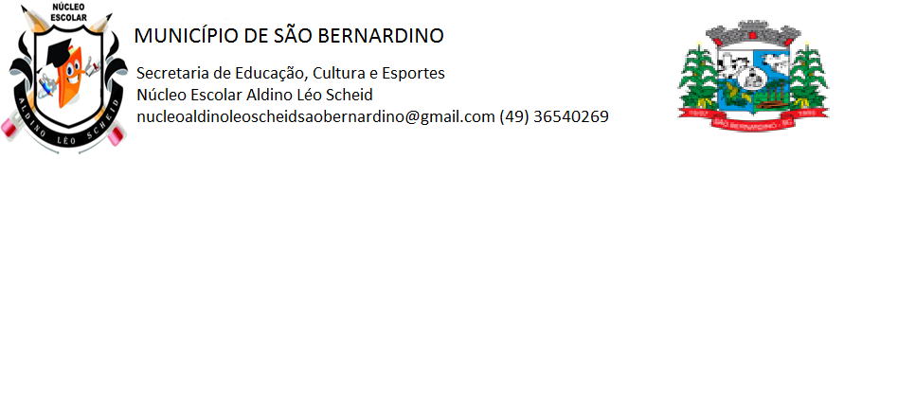**NÚCLEO ESCOLAR ALDINO LÉO SCHEID**

**QUINZENA DE 08/03 A 19/03/2021**

**DIA: _____/____/2021 ANO: 5º ANO ( ) MAT ( )VESP**

**ATIVIDADE DE LÍNGUA INGLESA**

**PROFESSORA JOSIANE HEINEN WENTZ**

**ALUNO (A): ___________________________________________________________________**

**HELLO STUDENTS!**

**TUDO BEM COM VOCÊS?**

**VOCÊ LEMBRA O NOME DAS CORES EM INGLÊS?**

(COPIE A TABELA DE CORES EM SEU CADERNO E PINTE DA COR CORRETA:)

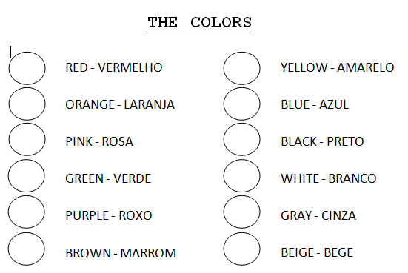

QUANDO VOCÊ QUER SABER A COR DE ALGUMA COISA EM INGLÊS, VOCÊ DIZ:

_ WHAT COLOR IS IT? (QUE COR É ISTO?)

_ WHAT COLOR IS THE BOOK? (QUAL É A COR O LIVRO?)

E A RESPOSTA SERÁ, POR EXEMPLO:

_ IT IS RED. (ISTO É VERMELHO.) (É VERMELHO.)

1. PINTE O DESENHO ABAIXO E AS CORES INDICADAS:

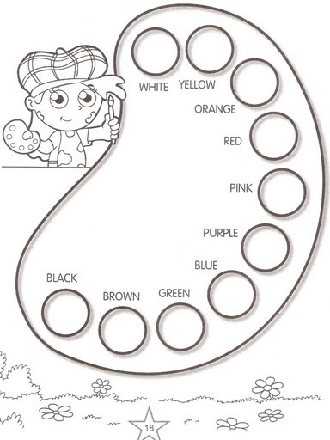

1. ENCONTRE AS CORES NO CAÇA PALAVRAS:

